INDICAÇÃO Nº 2497/2014

Sugere ao Poder Executivo Municipal que proceda a limpeza e roçagem em área pública nas proximidades do campo do Jardim Alfa, fotos em anexo.

Excelentíssimo Senhor Prefeito Municipal,

Nos termos do Art. 108 do Regimento Interno desta Casa de Leis, dirijo-me a Vossa Excelência para sugerir que, por intermédio do Setor competente, a limpeza e roçagem em área pública nas proximidades do campo do Jardim Alfa, fotos em anexo.

**Justificativa:**

Este vereador foi procurador por munícipes, buscando a resolução da atual conjuntura que se encontra a área.

Trata-se de uma medida necessária, devido a quantidade de lixos e altura dos matos na sobredita área, causando muitos transtornos e perigo aos moradores e pedestres dessa localidade.

Dessa forma, mister se faz uma ação da Prefeitura, a fim de que, se resolva tal impasse no mais breve.

Plenário “Dr. Tancredo Neves”, em 15 de Julho de 2014.

**Emerson Luis Grippe**

**“Bebeto”**

-Vereador-

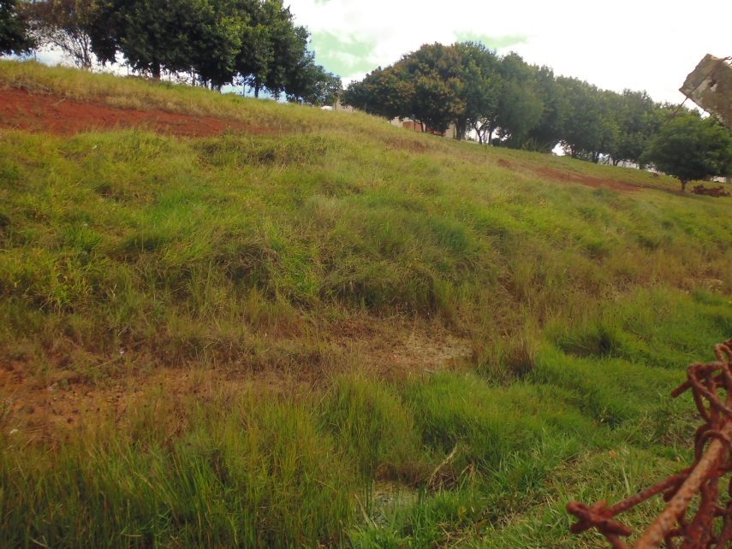**Anexo:**

